Как нарисовать дом карандашом
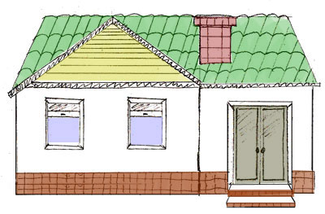
Дом - это архитектурное строение, поэтому рисуя его поэтапно, сначала надо построить чертеж дома, а уже потом начать добавлять детали картинки дома. Делая рисунок дома не обойтись без линейки, ну и конечно же карандаша. Дом должен смотреться симметричным, поэтому нужно точно разметить размеры высоты, ширины и т.д. с помощью линейки. Дом можно изобразить по-разному, например, сделать крышу из черепицы, нарисовать двойные двери или добавить трубу для камина, выложенную из кирпича. Это уже зависит от вашего желание, но любой из домов должен иметь фундамент, стены, крышу и двери с окнами. Если следовать этим правилам, то урок, как нарисовать дом поэтапно, для вас будет очень легким.
1. Общий чертеж дома
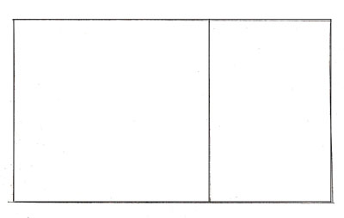
Чтобы создать чертеж дома нарисуйте вначале прямоугольник. Отмерьте внутри него больше половины пространства и проведите на этой точке вертикальную линию. Она разделит дом на две части, прихожую и гостиную. Цель этого урока научится правильно делать пропорции дома, мой рисунок не обязательно копировать, вы можете выбрать для своего рисунка другую планировку дома.
2. Контуры крыши и дверей дома
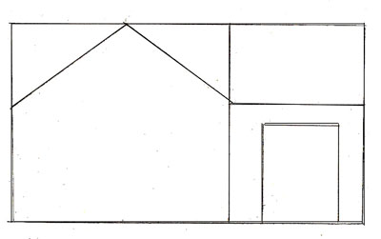
Внутри левой половины дома нарисуйте, в середине линии крыши, точку ее вершины. Из конца правой линии, проведите горизонтальную линию, вплоть до конца самого дома, она отделит крышу от стен дома. В правой части картинки дома нарисуйте прямоугольник для будущей двери.
3. Окна для дома
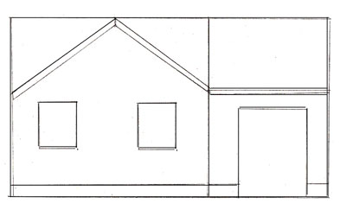
Вы видите, что рисуя дом поэтапно, с помощью линейки, все получается быстро и ровно и лишь нарисовав окна и фундамент, рисунок дома почти готов.
В нижней части картинки дома проведите линию для фундамента, она обязательно должна быть у любого дома. Обведите контуры крыши дополнительными параллельными линиями. В гостиной дома нарисуйте два прямоугольника для окон.
4. Добавляем деталей рисунку
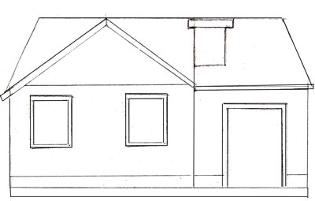
Теперь нужно слегка "обрезать" крышу дома по обеим сторонам, сделав для нее небольшой уклон. Редко у домов крыши бывают прямыми, всегда пытаются придать ей интересную форму.
Обрежьте крышу линиями наискосок в двух местах. Обведите окна и дверь дополнительными линиями по контуру. Внизу дома добавьте еще одну плоскость для его нижней части. Около разделительной вертикальной линии нарисуйте прямоугольник с небольшим другим прямоугольником наверху, эта фигура послужит дымоходом. Нарисуйте в левой части под крышей линию соединения со стеной.
5. Заключительный этап рисования дома
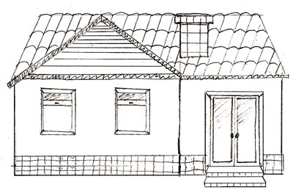
Сделайте карандашом параллельные линии фасадной части крыши дома, чтобы создать эффект выложенных досок. В окнах нарисуйте перемычки. Вход нарисуйте из двух половинок. Внизу у входа в дом нарисуйте порог. Фундаменту придайте эффект кирпича, разделив его на клетки. Крышу нужно также украсить. Лучше всего для этого нарисовать детали черепицы. Придется немного потрудиться, зато рисунок домабудет красивее. Каминной трубе тоже добавьте клетки контуров кирпича. Очень подойдет к рисунку дома нарисовать окружающий пейзаж в виде деревьев и травы, а также раскрасить картинку дома на ваше усмотрение цветными карандашами.

